Учитель : Захарченко Ю.В.

Тема 7. Папье- маше. Урок 59- 60.

Кружок «Фантазия» Изготовление и оформление тарелки папье- маше в технике «декупаж».

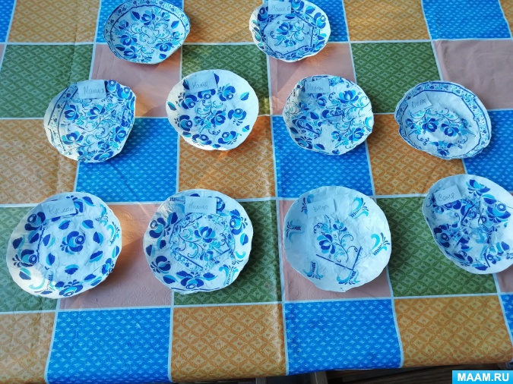

Цель: развитие творческих способностей детей
Теоретическая часть
Нам понадобится тарелка, газета, тетрадные листы, белая бумага для принтера, ножницы, кисть, чашка с водой, тряпочка для рук.
Шаг 1. Выбираем тарелочку, которую будет оклеивать.Застилаем рабочее место газетой. Первый слой выполняем водой. Лучше газету нарывать кусочками размером 2 Х 2 или чуть больше. Накладываем кусочки внахлёст. Водный слой необходим, чтобы легче снять бумажную тарелочку с настоящей.
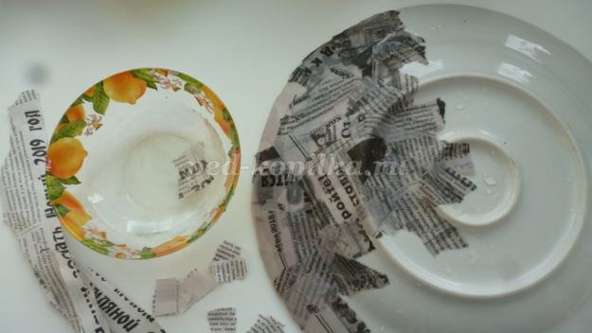
Шаг 2. Когда вся тарелочка оклеена водой, начинаем выполнять первый слой с клейстером. Наносить клейстер нужно на поверхность тарелки. На него кусочки тетрадных листов.
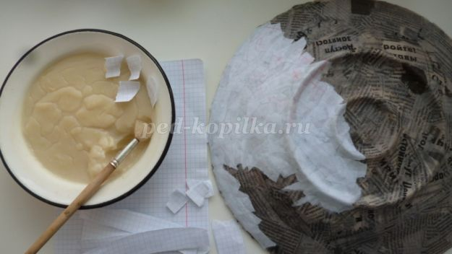
Шаг 3. Дальше чередуем слои с клейстером. Их должно быть не менее 4.
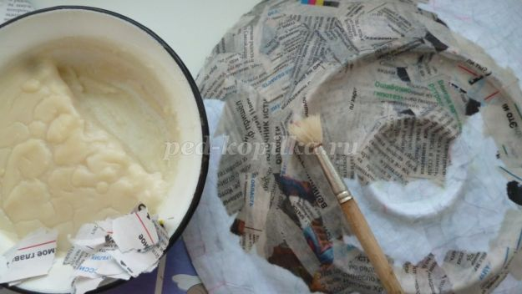
Шаг 4. Итоговый слой на внешней стороне тарелочки выполняем белыми листами для принтера. Кусочки должны быть небольшие. При наклеивании их необходимо приглаживать пальцем.
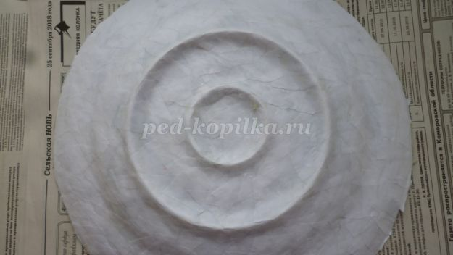
Шаг 5. Внешняя сторона изделия готова. Теперь, не снимая папье-маше с тарелочки, сушим изделие не менее суток. После сушки бумажная тарелочка легко снимется. Останется оклеить белой бумагой для принтеров и лицевую сторону.
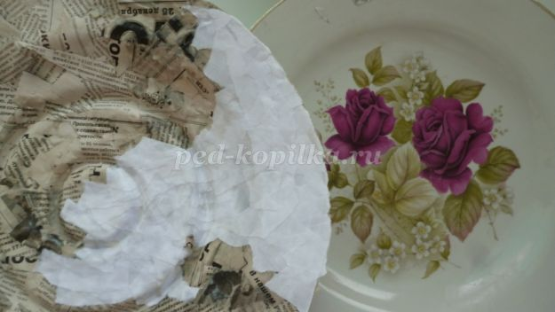
У нас получилась тарелочка в технике папье-маше.
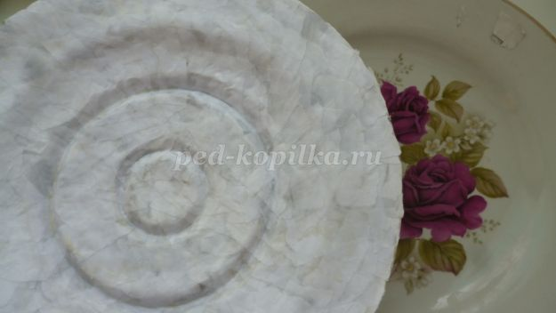
Шаг 6. Обрезаем края бумажной тарелочки, окрашиваем её белой гуашью.
Шаг 7. На изготовление тарелочки в технике папье-маше нужно 2-3 занятия. Роспись изделия можно выполнить на уроке изобразительного искусства. Желаю успехов в творчестве!
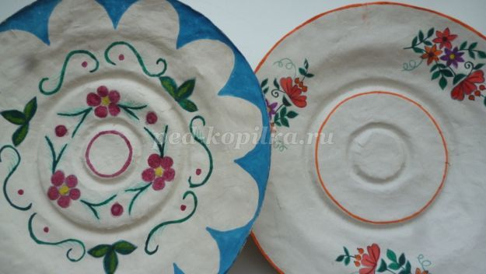
1)Несмотря на то, что в магазинах продается масса необычных и интересных вещей, нас самих тянет смастерить что-то оригинальное. На сегодняшний день одним из самых интересных и популярных видов рукоделия является декупаж.
Материалы для детей: тарелка, ножницы, бумажные салфетки с рисунком, клей ПВА, кисти, на столе клеенка.
Сегодня на занятии нам необходимо сделать тарелку декоративным изделием, сделать ее такой какой нет ни у кого. Расписать ее с помощью обычных бумажных салфеток. Чтобы приступить к работе, необходимо вспомнить, что же такое декупаж.
Так что же такое - декупаж?
Декупаж – это вид прикладного творчества, представляющий собой технику декорирования разнообразных поверхностей с помощью нанесения полиграфическим способом картинок с последующей лакировкой полученного изображения для защиты от внешних воздействий.
А сейчас мы подберем нужные вам для работы салфетки.
Хочу вам напомнить правила техники безопасности при работе с ножницами, как их держать и осторожно обращаться, чтобы не поранить себя и своего товарища.
Повторение правил ТБ при работе с ножницами, клеем.
Приступам к работе
3).Вырезаем рисунок из салфетки ножницами.
Мотив из салфетки прикладывают на поверхность тарелки и плоской кисточкой приклеивают, промазывая клеем с внешней стороны начиная от середины рисунка.

Вариант оформления в стиле “русская гжель”
Если вы любите рисовать и умеете обращаться с кисточкой и красками, можно поэкспериментировать с различными вариантами декорирования. Представляет вашему вниманию пошаговую традиционную сине-голубую роспись. Советуем, перед рисованием, сделайте на заготовке разметку простым карандашом, который не будет виден под краской.
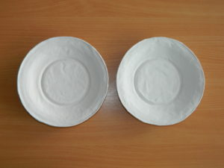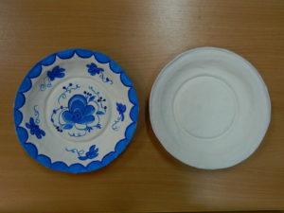
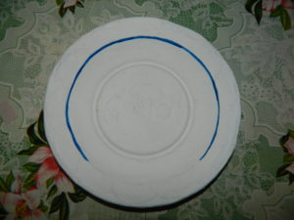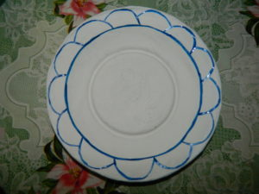
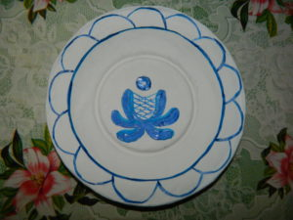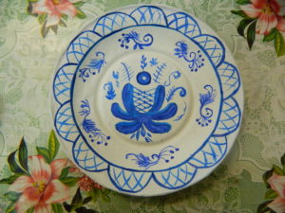
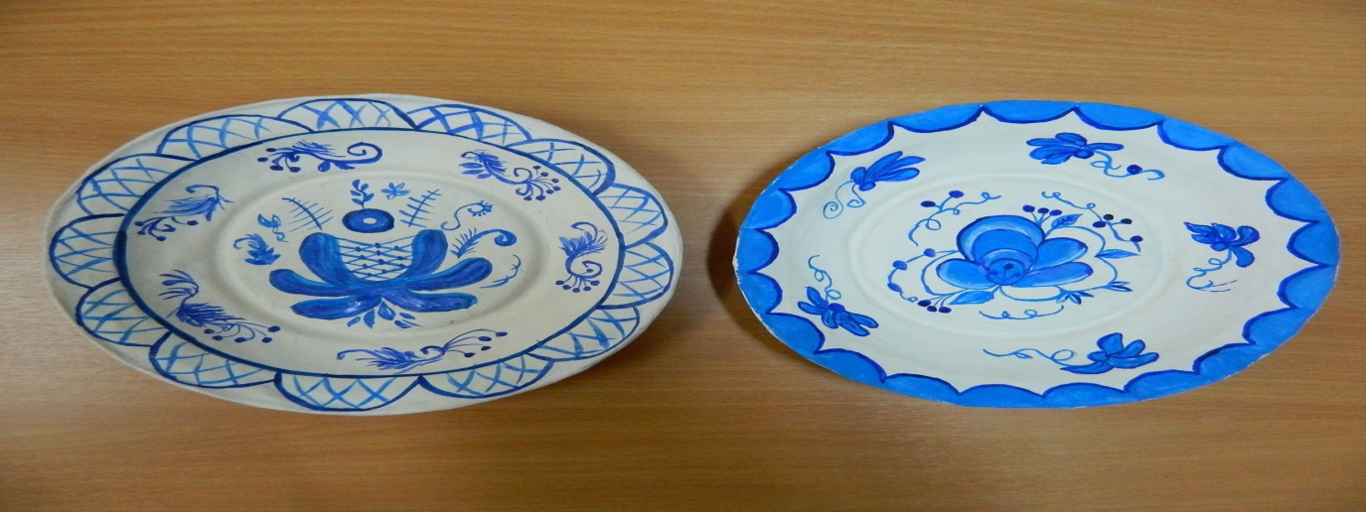
Теперь эта ваша тарелка может украсить ваш дом или стать подарком другу или близкому человеку.

